**Procedimiento para dar de alta y configurar**

**una cuenta de CyberLab**

# Acceso a cPanel

Acceder a Cpanel mediante los siguientes datos de acceso

Url: [www.cyberlab.com.mx/cpanel](http://www.cyberlab.com.mx/cpanel)

Usuario: cyberadm

Password:

# Ingresar a phpMyAdmin para el registro de nueva cuenta

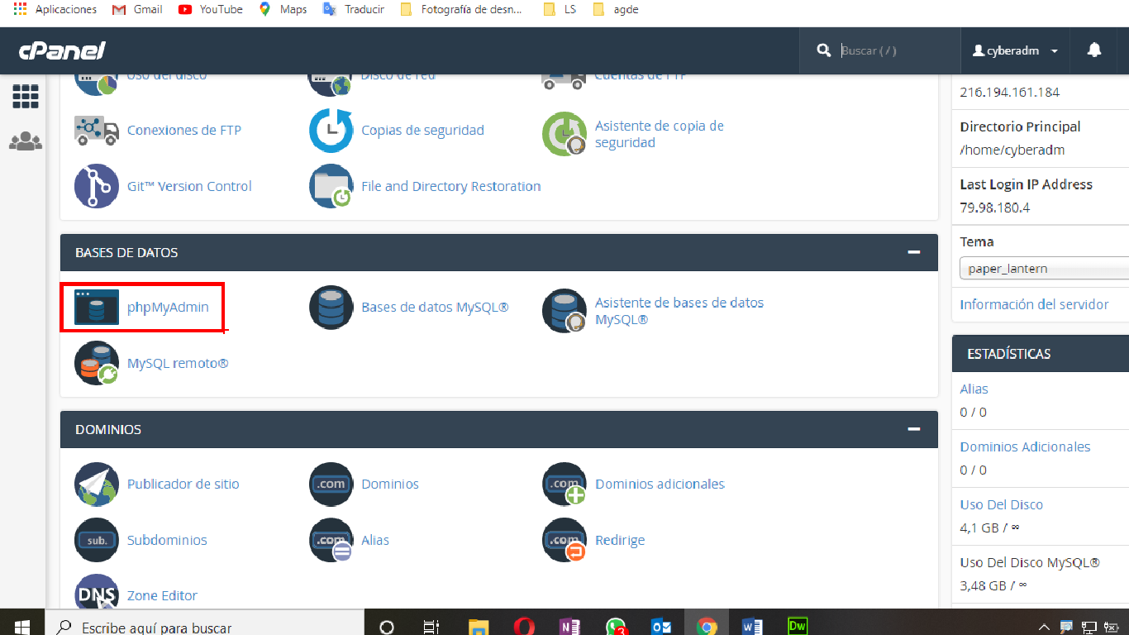

# Registrar nueva cuenta en base de datos **cyberadm_CyberLab**

Dar clic a la tabla **CYBERLAB_ACCOUNTS** y finalmente en el botón **Insertar** para ingresar una nueva cuenta:

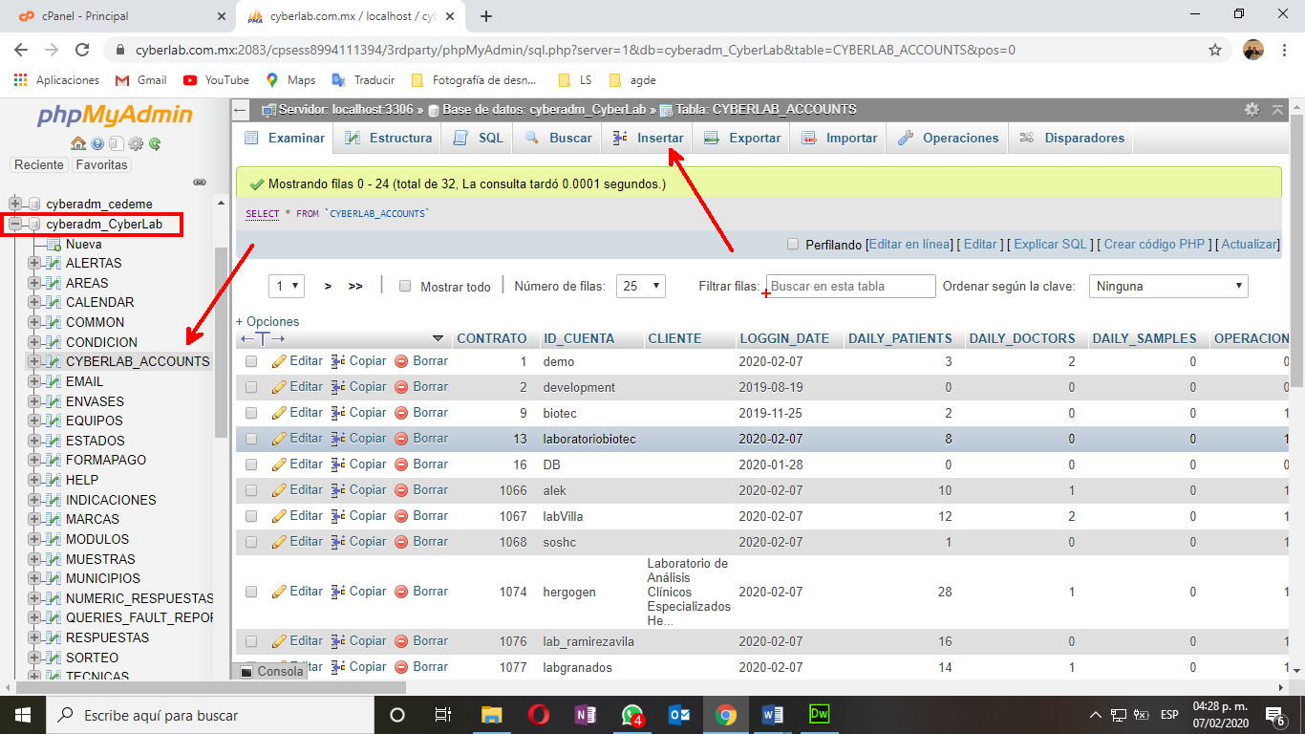

Rellenar los campos correspondientes a la nueva cuenta en el formulario mostrado a continuación:

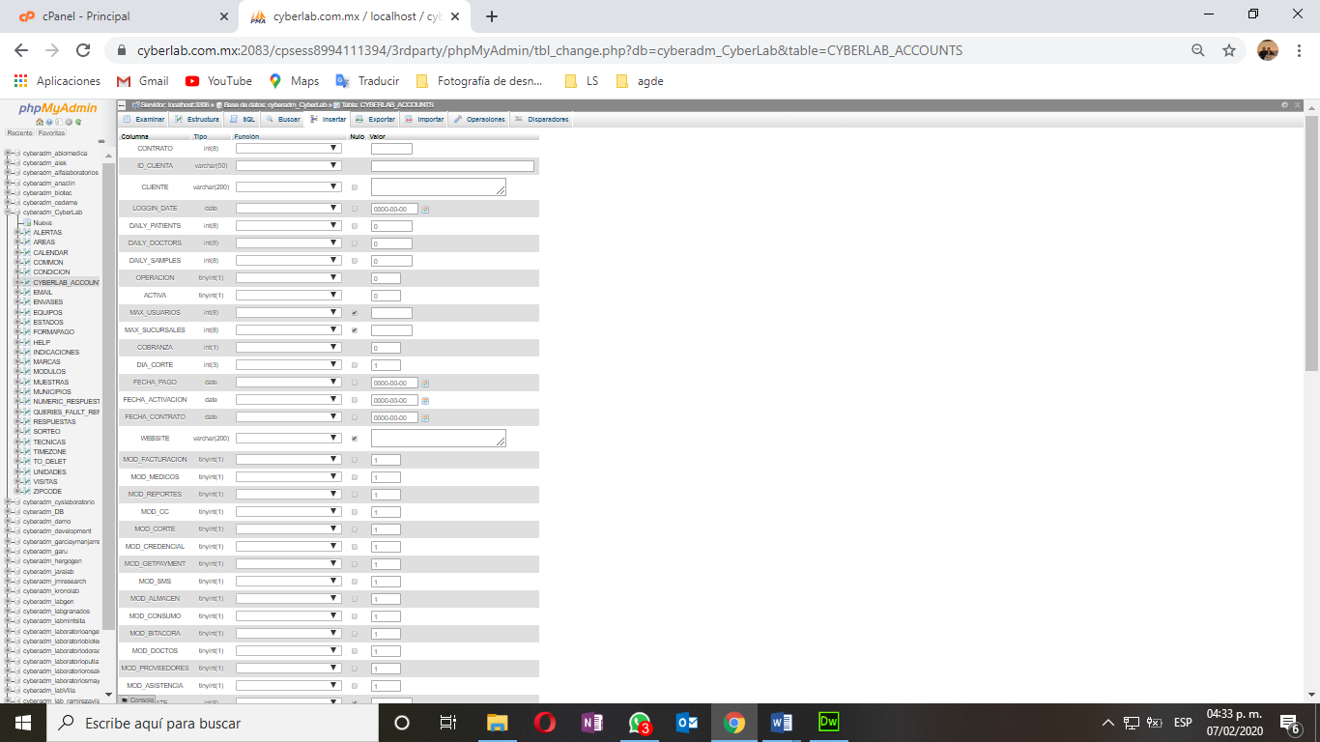

En ésta tabla se ingresará la siguiente información:

|  |  |
| --- | --- |
| CAMPO | DESCRIPCION |
| CONTRATO | Número de contrato del cliente |
| ID_CUENTA | Aquí ingresaremos el nombre identificador de la cuenta del cliente con el que se ingresará al sistema desde el navegador, por ejemplo: **miLaboratorio**  Siendo éste identificador de aquí en adelante el ID de la cuenta del cliente con el que accederá desde la web así:  https://www.cyberlab.com.mx/CyberLab/ **miLaboratorio** |
| CLIENTE | Nombre comercial del laboratorio para su impresión en correos electrónicos y otras notificaciones automáticas (Opcional) |
| LOGGIN_DATE | 0000-00-00 |
| DAILY_PATIENTS  DAILY_DOCTORS  DAILY_SAMPLES | 0 |
|  |  |
| OPERACIÓN | Colocar 0 si el cliente va a hacer pruebas y 1 cuando ya vaya a usar formalmente el sistema |
| ACTIVA | Colocar siempre 1 para activar la cuenta y 0 para desactivarla |
| MAX_USUARIOS | La cantidad máxima de usuarios contratada por el cliente |
| MAX_SUCURSALES | Nada |
| COBRANZA | 0 |
| DIA_CORTE | El día del mes en que cortará facturación |
| DIAS_PERIODO | Cantidad de días que dura el mes |
| ORDENES_PERIODO | Cantidad de ordenes registradas en el periodo |
| FECHA_CORTE | Fecha de corte (1 ó 15 de cada mes) |
| FECHA_PAGO | Fecha del próximo pago |
| FECHA_ACTIVACION | Fecha de activación |
| FECHA_CONTRATO | Fecha de contratación |
| WEBSITE | Página web del cliente para su impresión en los sitio correspondientes |
| TRACKING_EMAIL | Correo donde rebotan los correos de envío (Esta es una cuenta de email propiedad del cliente ajena a CyberLab) |
| CONFIDENCE | Nota para aviso de privacidad |
| Interfaces | Si se cuenta con interfases desarrolladas |
| salesAgent | Agente de Ventas de CyberLab (Colocar el usuario de CyberLab del agente de ventas) |
| supportUser | Persona encargada del Soporte Técnico de CyberLab (Colocar el usuario de CyberLab de la persona correspondiente) |
| FacturacionApiKey | Clave de facturación (ésta se obtiene del panel de Factura-Lo al crear la cuenta en dicho panel para cada cliente) |
| CfdiCredit | Créditos de facturación |
| SmsCredit | Créditos para SMS |
| WhatsAppCredit | Créditos para WhatApp |
| MOD_XXX | Colocar 1 si el cliente ha contratado el módulo correspondiente o 0 en caso contrario |
| UPDATE | Nada |
| SHOW_MARKETING | Información de Cyberlab (Activar en caso de que el cliente autorice que aparezca el botón con información de CyberLab y nuestro sitio web) |
| SHOW_ABOUT | Información de Cyberlab (Activar en caso de que el cliente autorice que aparezca el botón con información de CyberLab “About CyberLab” y nuestro sitio web) |

# Crear base de datos de la nueva cuenta

Desde **CPanel** crear la base de datos correspondiente a la cuenta creada de CyberLab, esto desde la sección Bases de Datos dando clic en la opción **Bases de Datos MySQL** como se muestra en seguida

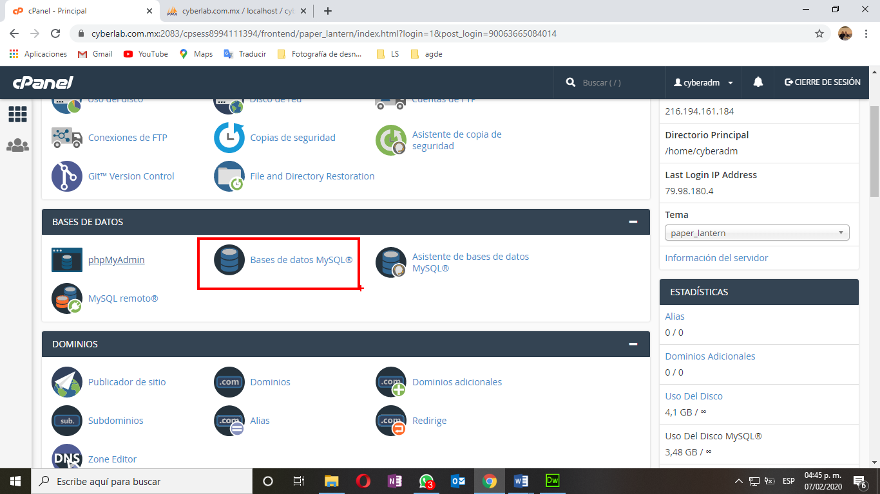

Habiendo hecho clic en esta opción se visualizará la siguiente ventana en donde hay que ingresar el nombre de la base de datos a crear, el cual deberá ser exactamente el mismo nombre asignado como **ID_CUENTA** definido en el paso 3. Habiendo especificado éste dato, dar clic finalmente en **Crear una base de datos**

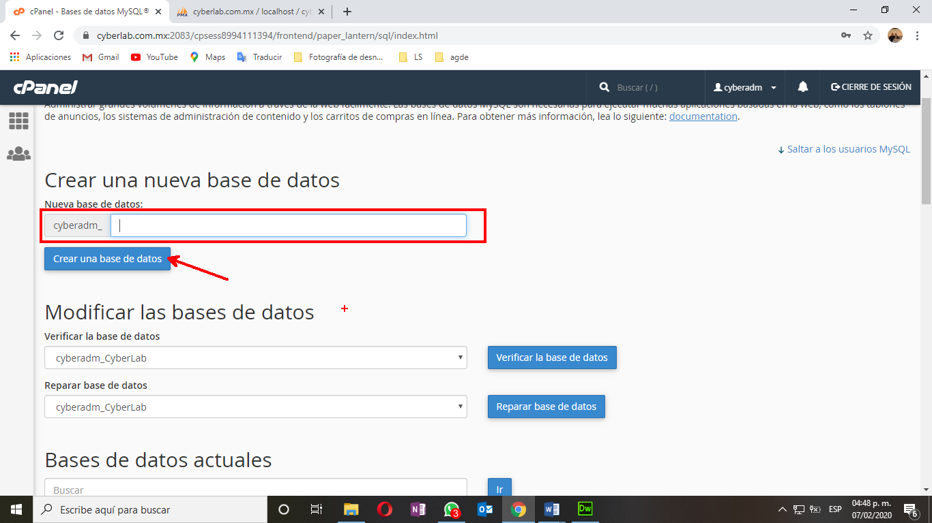

En caso de que se haya creado exitosamente la base de datos deseada aparecerá la siguiente ventana, en la cual se debe dar clic en el botón Hacia atrás para regresar a la ventana anterior y proceder con el siguiente paso

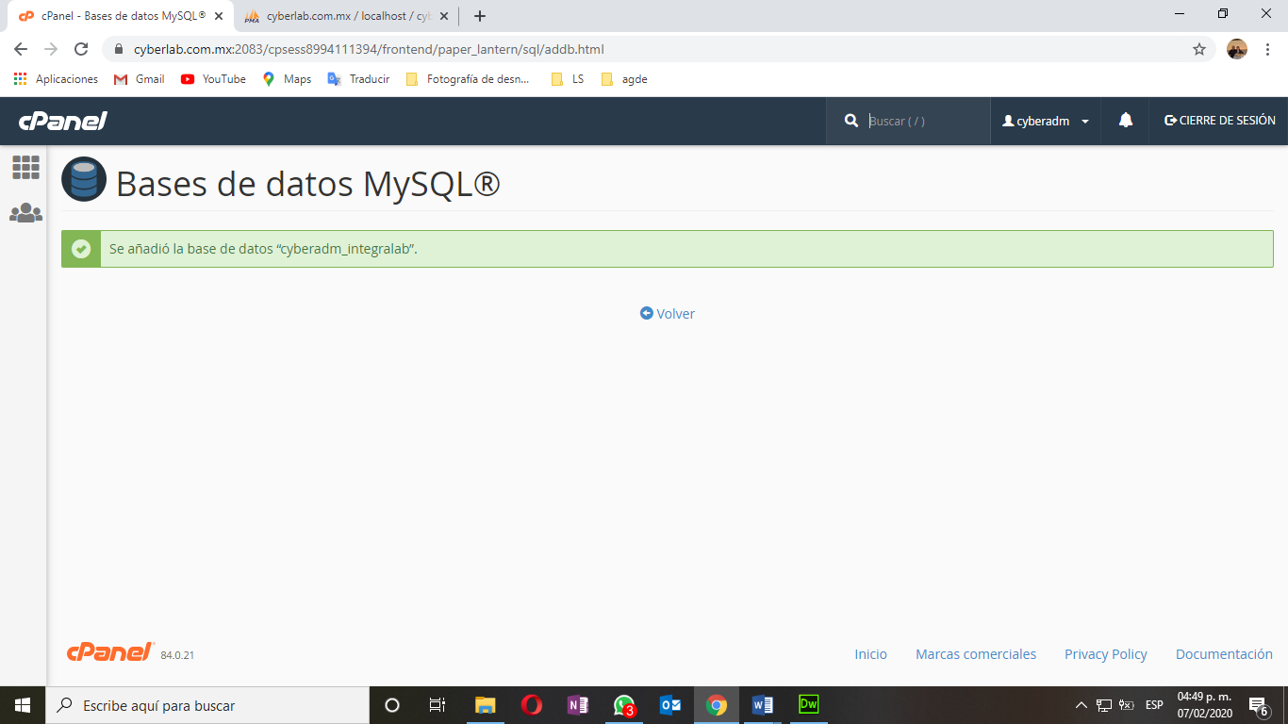

Buscar la opción **Añadir usuario a la base de datos** de la ventana actual para añadir el usuario **cyberadm_admin** a la base de datos recién creada, la cual se mostrará en la lista desplegable correspondiente a **Bases de datos** como se muestra a continuación

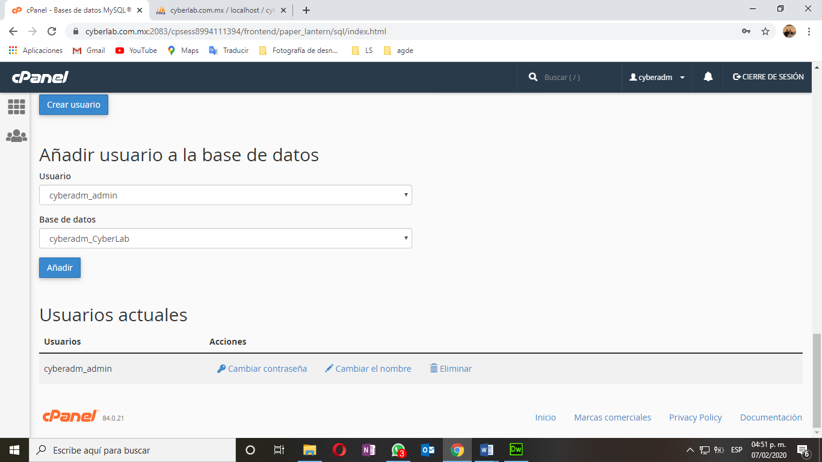

Habiendo hecho clic en el botón añadir, se mostrará la siguiente ventana en la que hay que seleccionar los privilegios a asignar al usuario sobre esta base de datos como se muestra a continuación donde seleccionaremos **TODOS LOS PRIVILEGIOS** para finalmente dar clic en el botón **Hacer cambios**.

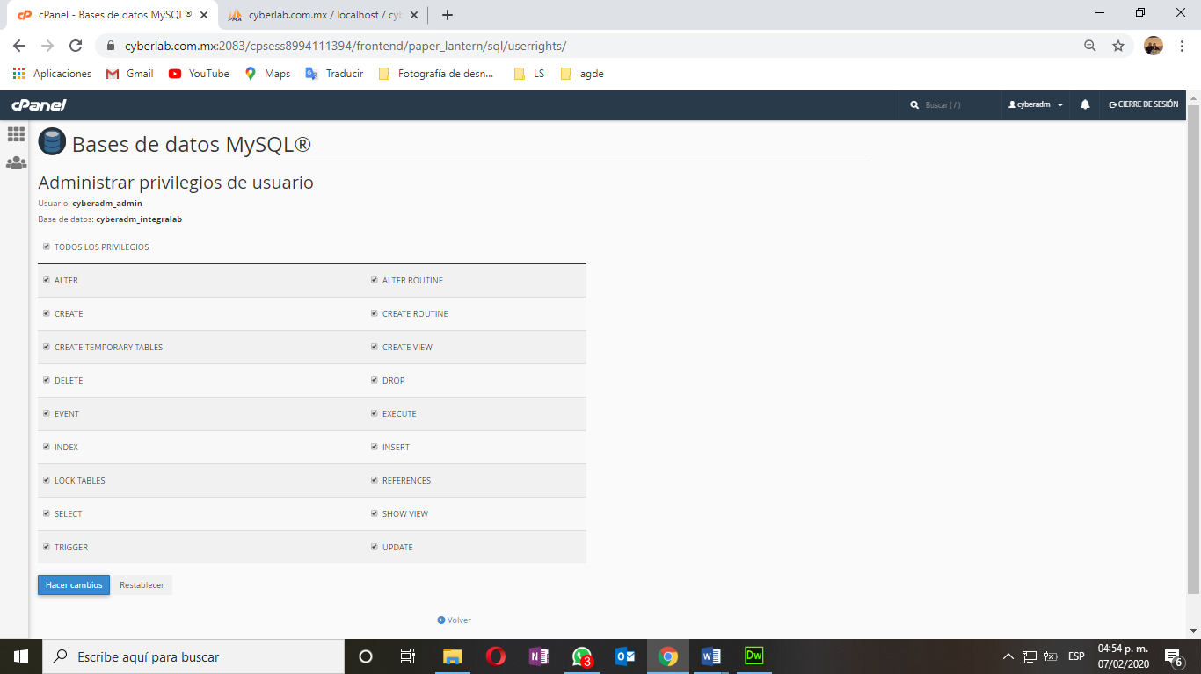

# Crear correo electrónico para la nueva cuenta

Desde cPanel dar clic en el botón **Cuentas de correo electrónico**

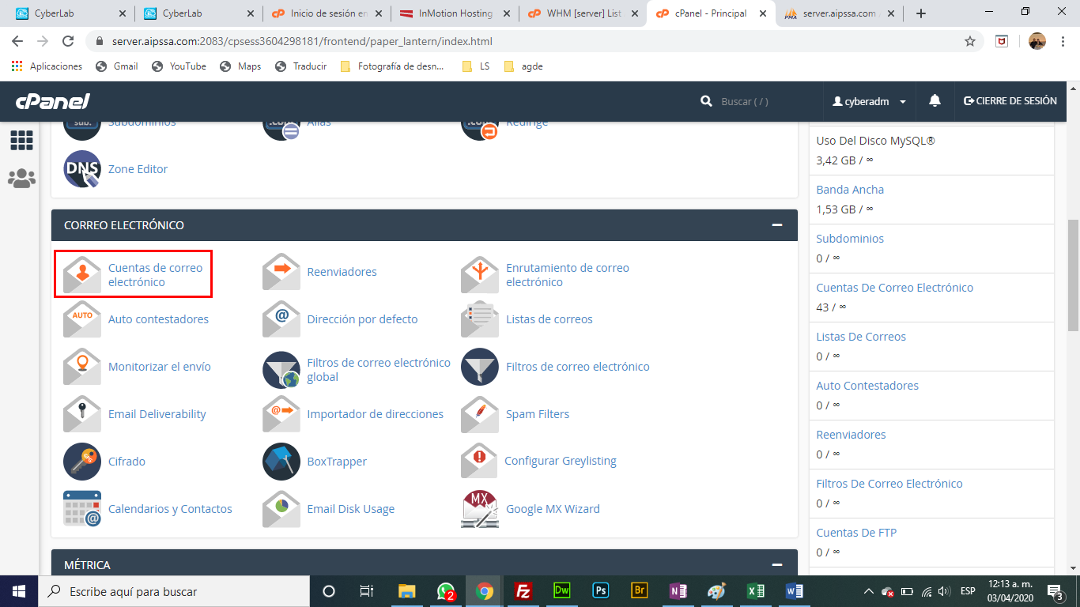

Dar clic en el botón **+CREAR**

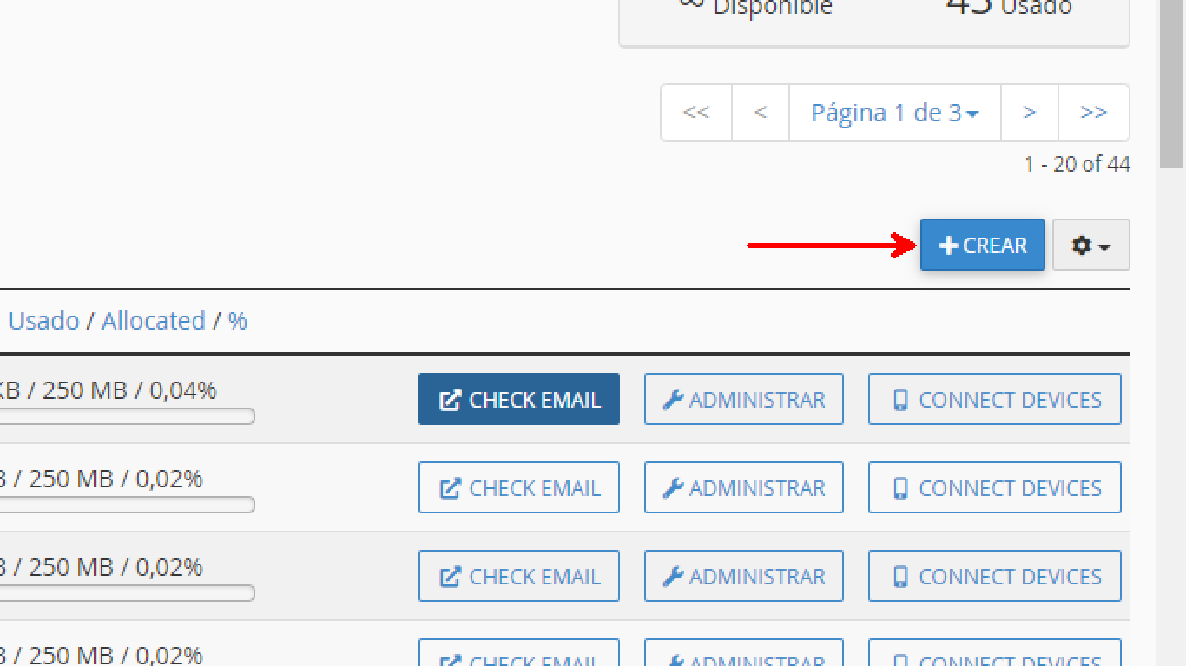

En el campo **Nombre de usuario** ingresar el **ID_CUENTA** definido en el paso 3

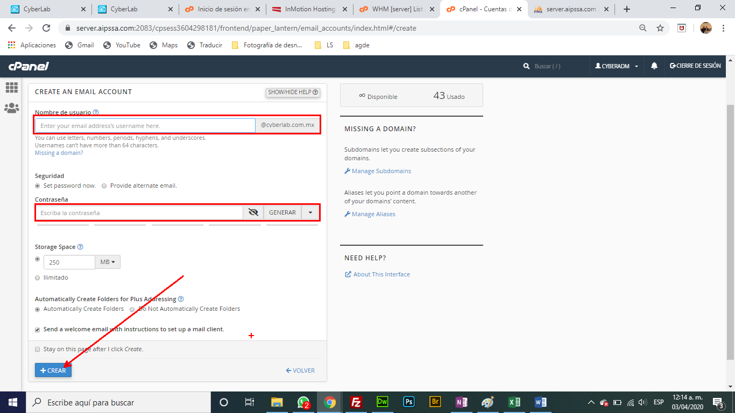

Desde **phpMyAdmin** ubicar el password registrado en el campo **MAILPASSWORD** de la tabla **COMMON** correspondiente a la base de datos **cyberadm_CyberLab**

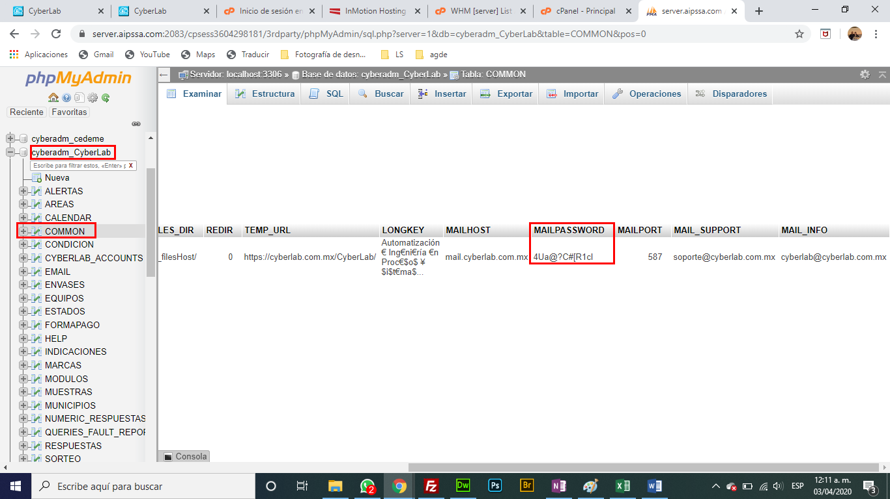

Copiar éste password para registrarlo en el campo **Contraseña** de la cuenta de email en cuestión para finalmente dar clic en **+CREAR**

# Copiar base de datos de respaldo

Desde **phpMyAdmin** ingresar a la base de datos **cyberadm_**[**backUpAccount**](https://cyberlab.com.mx:2083/cpsess7871566128/3rdparty/phpMyAdmin/db_structure.php?server=1&db=cyberadm_backUpAccount)y dar clic en el botón **Operaciones** como se muestra en a imagen

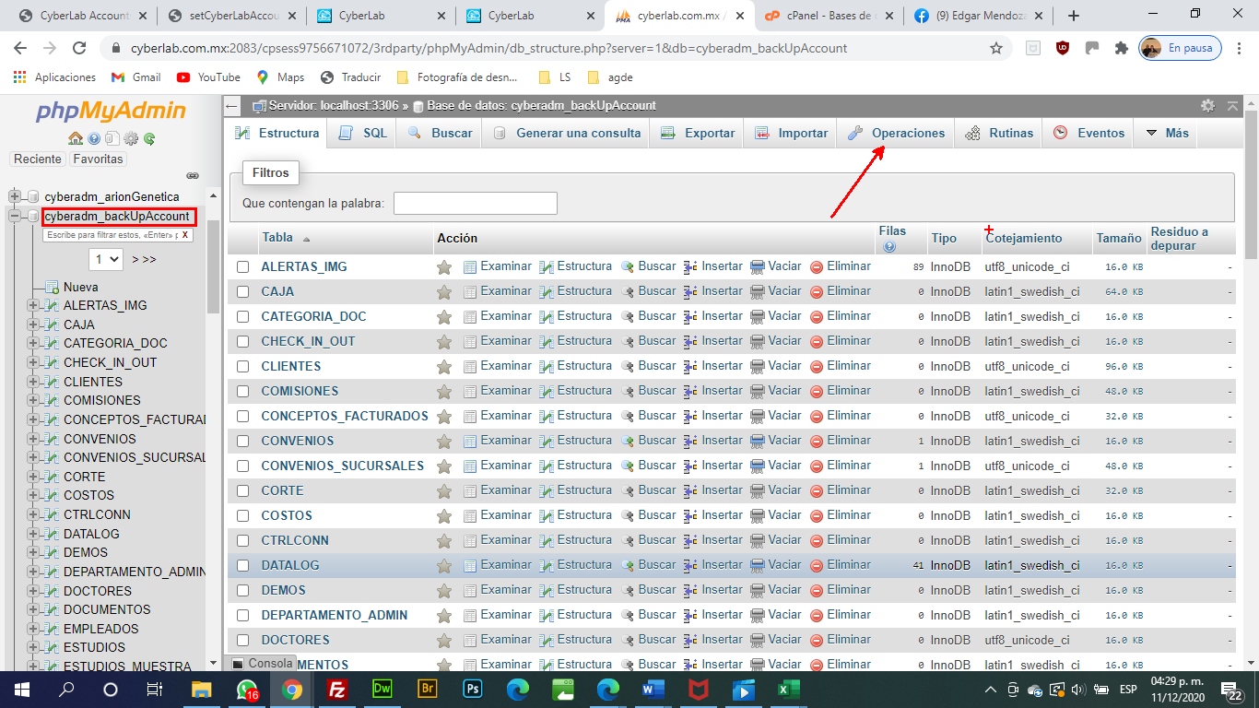

Buscar la sección de **Copiar la base de datos a**, para entonces ingresar el nombre de la base de datos recién creada en el paso 4, dejando marcada la opción **Estructura y datos** y **desmarcando** todas las demás opciones para finalmente dar clic en **Continuar** para de esta manera copiar íntegramente la base de datos de respaldo llamada **cyberadm_**[**backUpAccount**](https://cyberlab.com.mx:2083/cpsess7871566128/3rdparty/phpMyAdmin/db_structure.php?server=1&db=cyberadm_backUpAccount) (que es la base de datos de respaldo para cuentas nuevas) a la nueva base de datos.

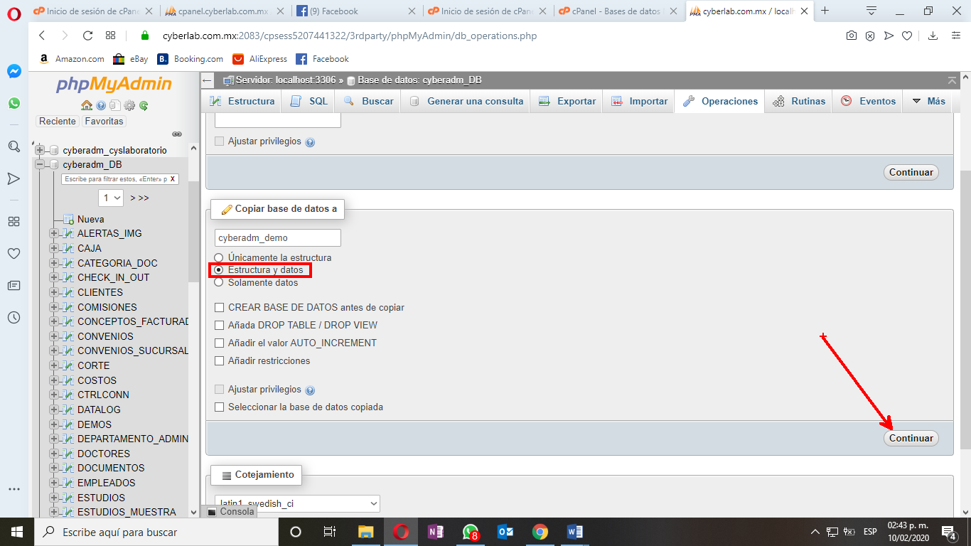

# Generar imágenes personalizadas del cliente para la página de acceso al sistema (index.php)

Generar los siguientes archivos cuyos nombres, extensiones y dimensiones deberán respetarse según la tabla que se muestra en seguida

|  |  |  |  |
| --- | --- | --- | --- |
| **Nombre archivo** | **Descripción** | **Ancho px** | **Alto px** |
| header.png | Cabecera con el logotipo del cliente para mostrarse al ingresar al sistema (Al lado izquierdo indispensable iniciar con degradado en blanco hacia el color deseado) | 1200 | 50 |
| logoCliente.png | Logotipo del cliente para uso general, tratar de que el logo quede en formato cuadrado o en su defecto con una relación máxima de 3x(hotizontal):2x(vertical) | 3X | 2X |

# Generar formatos de impresión PDF

Generar los formatos digitalizados en formato JPG/PNG según sea el caso, para los siguientes trabajos de impresión PDF según las necesidades del cliente en cuanto a colores, logotipos, datos a mostrar y variantes entre sucursales:

|  |  |
| --- | --- |
| **Categoría** | **Formato** |
| Formato de comisiones | JPG |
| Formato para informe de cortes de caja | JPG |
| Formato de cotizaciones | JPG |
| Formato de factura | JPG |
| Imágenes de firmas en transparencia sin fondo | **PNG** |
| Formato de recibos | JPG |
| Formato de resultados | JPG |
| Formato de credencial | JPG |
| Formato de indicaciones toma de muestra | JPG |
| Formato de consentimiento informado | JPG |

# Ingresar vía FTP al servidor mediante FileZilla

Ingresar vía FTP por medio de FileZilla al hosting correspondiente a CyberLab mediante los siguientes datos:

Host: cyberlab.com.mx

Usuario: cyberadm

Password:

Port: 21 ó 22

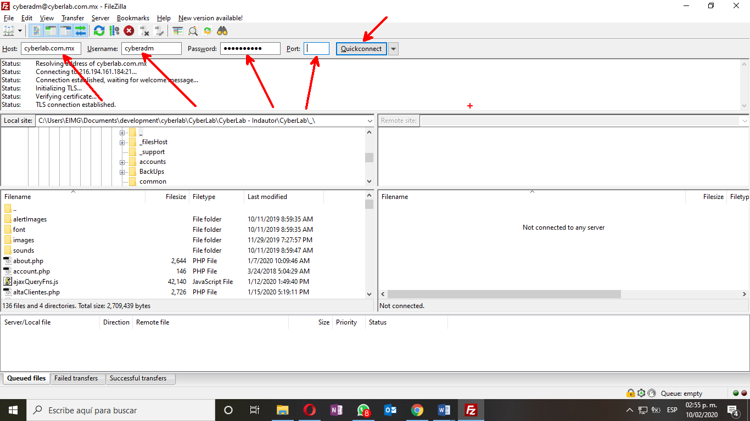

Dar clic en **Quickconnect** para conectarse al servidor. Si es la primera vez que se conecta desde la PC actual, probablemente se muestre el siguiente mensaje en el cual solo hay que marcar la opción **Always trust certificate in future sessions** y dar clic en **OK**

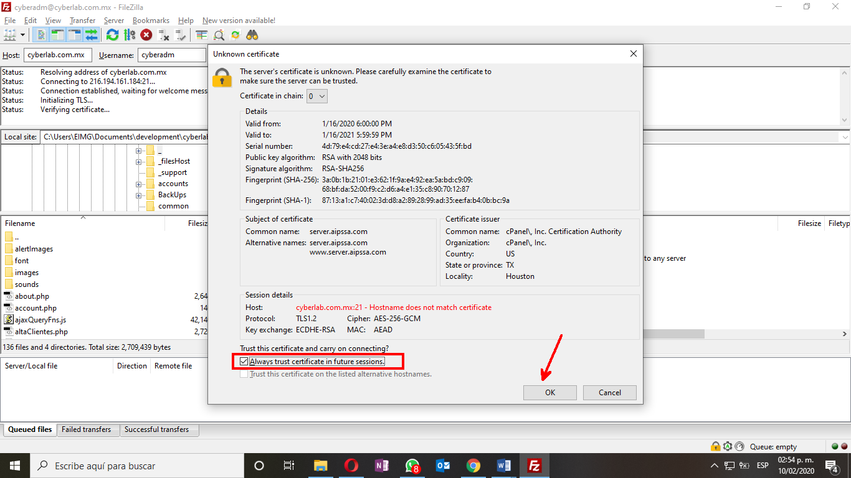

# Crear estructura de archivos para la página de acceso al sistema (index.php)

Descargar el directorio remoto **public_html/CyberLab/_IndexAccountFiles**

Localmente renombrar el directorio descargado colocándole como nuevo nombre el Id de la cuenta recién creada definido como **ID_CUENTA** en el paso 3.

Copiar las imágenes creadas en el paso 7 para la página de acceso al sistema (index.php) dentro del subdirectorio **/imagenes/custom** de éste directorio ya renombrado.

Finalmente subir mediante FileZilla el directorio renombrado con todos sus archivos a la ubicación **public_html/CyberLab/** para quedar de esta manera:

**public_html/CyberLab/ID_CUENTA/**

# Crear el directorio de archivos de impresión e imágenes de la nueva cuenta

Descargarel directorio remoto **public_html/CyberLab/_filesHost/_AccountFolders** que es el que contiene la estructura de directorios de archivos de impresión para la cuenta del cliente.

Estando en local, renombrar éste directorio para colocarle como nuevo nombre igualmente el Id de la cuenta recién creada definido como **ID_CUENTA** en el paso 3.

Copiar los archivos de los formatos de impresión generados en el paso 8 en las ubicaciones correspondientes a cada uno de entre los subdirectorios de éste directorio ya renombrado en este mismo paso.

Finalmente subir el directorio completo ya renombrado con todos sus subdirectorios y archivos a la ubicación **public_html/CyberLab/_filesHost/** del servidor mediante FileZillapara quedar de esta manera:

**public_html/CyberLab/_filesHost/ID_CUENTA/**

# Ingresar a la cuenta creada

Ingresar a la siguiente dirección para buscar y acceder a la cuenta creada, la cual ya debe aparecer enlistada

<http://cyberlab.com.mx/CyberLab/accounts.php>

Habiendo ingresado a la página de acceso de la cuenta recién creada, acceder por medio de cualquier usuario tipo **MASTER** para realizar los procedimientos descritos a continuación

# Resetear base de datos a valores iniciales

Dirigirse a **Operación->CyberLab Support**

Dar click en el botón para **Resetear Base de Datos a sus valores iniciales para configuración de una cuenta CyberLab nueva**

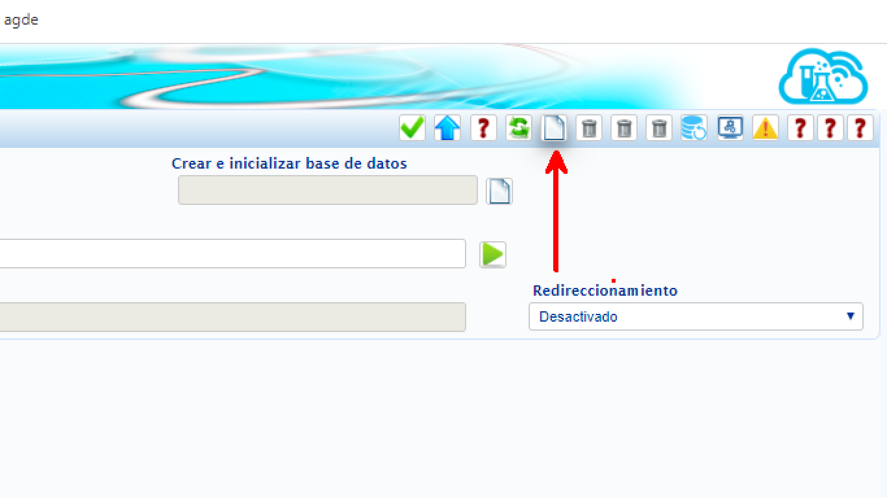

# Configurar coordenadas de impresión en formatos

Dirigirse a **Catálogos->Gestión de formatos**

Configurar cada uno de los formatos de impresión para todas las tareas de impresión que se requerirán en CyberLab, para lo cual ya deben estar creadas y cargadas en el servidor todas las imágenes generadas en el paso 8.

Al ingresar a cada una de las pestañas se podrá observar que ya hay un formato inicial configurado para cada tarea de impresión el cual deberá ser editado según las necesidades del cliente.

En este mismo paso deberán agregarse (con el botón verde marcado con el signo +) todos los diferentes formatos que se vayan a requerir para cada tarea de impresión

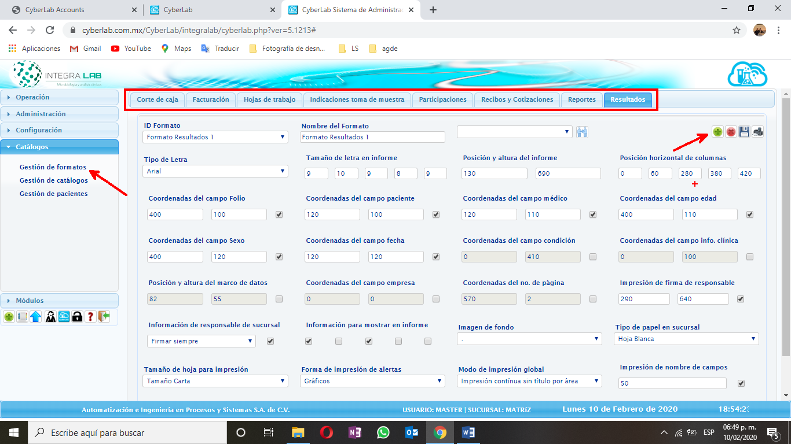

# Configurar sucursales de la nueva cuenta

Ingresar a **Administración->Sucursales**

Registrar cada una de las sucursales del cliente considerando que ya está por default registrada una primera sucursal llamada **Matríz** a la que tiene ya configurado permiso de acceso el usuario **Admin** que también ha sido configurado por default al crear la cuenta.

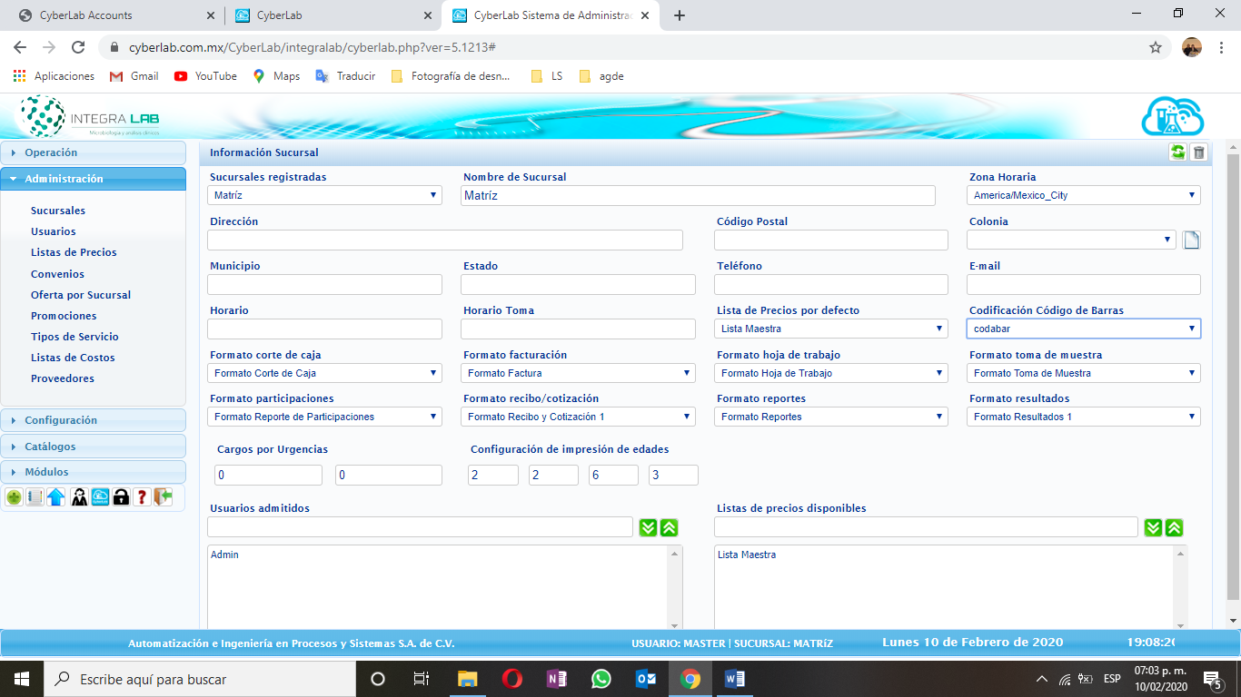

Los datos importantes a registrar al momento de crear cada una de las sucursales son los siguientes:

|  |  |
| --- | --- |
| **Campo** | **Descripción** |
| Nombre de sucursal | Deberá indicarse tal cual se va a mostrar en lista desplegable y en directorio |
| Zona horaria | Muy importante verificar que la zona horaria sea la correcta para cada sucursal según su ubicación |
| Información de contacto | Esta información deberá detallarse tal como se mostrará en el directorio. Los campos opcionales son los siguientes: dirección, municipio, estado, colonia, código postal, teléfono, email, horario, horario de toma de muestra |
| Lista de precios por defecto | Asegurarse de que cada sucursal cuente con una lista de precios por defecto asignada (inicialmente solo está cargada la **Lista Maestra**) |
| Formatos | A cada sucursal se le deberá asignar el formato para cada una de las tareas de impresión que le corresponda, esto de entre los formatos creados en el paso 24 |
| Usuarios admitidos | Agregar el o los usuarios que tendrán acceso a cada una de las sucursales |

# Entrega de la nueva cuenta al cliente

Hacer entrega de los datos de acceso a la cuenta creada al cliente, los cuales son los siguientes:

**Usuario: Admin**

**Password: CyberLab**

Cuando el cliente ingrese por primera vez al sistema deberá dirigirse a **Administración/Usuarios/Empleados** para entonces buscar al usuario **Admin** y registrar la siguiente información:

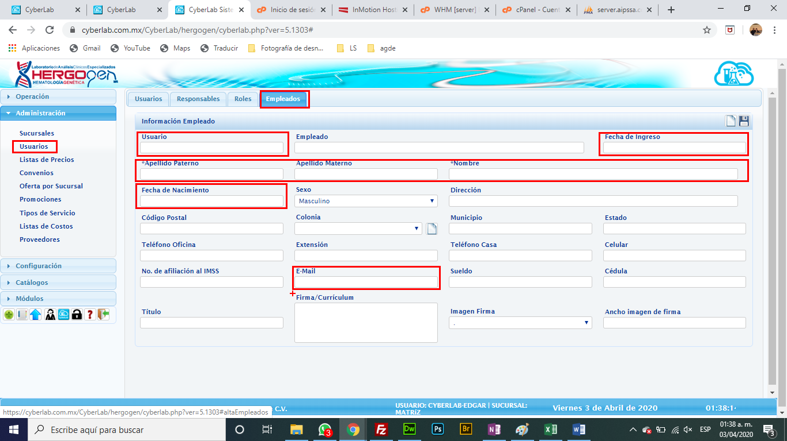

En este paso es muy importante ingresar un email propiedad del usuario que manejará la cuenta de usuario **Admin** pues éste será el medio para recuperación de contraseña en lo sucesivo.